ICS 07.060
CCS A46

团体标准
T/SZSMDM 01—2022

粤港澳大湾区短时强降水数据集建设
技术规范

Technical specification for construction of short-term heavy rainfall data set in Guangdong Hong Kong Macao Greater Bay Are

20XX - XX- XX发布
20XX - XX - XX实施
深圳市气象减灾学会 发布

目 次
目次 I
前 言 III
粤港澳大湾区短时强降水数据集建设技术规范 1
1 范围 1
2 规范性引用文件 1
3 术语和定义 1
3.1 数据集 dataset 1
3.2 元数据 metdata 1
3.3 类 class 1
3.4 短时强降水 flash heavy rain 2
3.5 数据元 data element 2
3.6 再分析 reanalysis 2
3.7 降水回波数据 precipitation echo data 2
3.8 无线电探空数据 radiosonde data 2
3.9 数据网格化 data gridding 2
3.10 数据集说明文档 description document of dataset 2
3.11 数据脱敏 data desensitization 2
3.12 脱敏算法 desensitization algorithm 2
4 短时强降水数据源信息 2
4.1 短时强降水天气过程 3
4.2 数据源种类 3
4.3 数据源时间属性 3
4.4 数据源空间属性 3
5 短时强降水数据源质量控制 3
5.1 地面观测数据质量控制 3
5.2 天气雷达数据质量控制 3
5.3 气象卫星数据质量控制 3
5.4 无线电探空数据质量控制 4
6 短时强降水数据清洗 4
6.1 不完整数据清洗 4
6.2 不一致数据清洗 4
6.3 不连续数据清洗 4
6.4 逻辑关系错误数据清洗 4
7 强降水数据集脱敏 4
7.1 数据集脱敏原则 4
7.2 数据集脱敏算法 5
8 短时强降水数据集制作 5
8.1 数据集制作原则 5
8.2 数据集制作流程 5
8.3 数据集存储 6
8.4 数据集质量评估 7
9 数据集的说明文档 8
9.1 数据集整体描述信息 8
9.2 数据源信息 8
9.3 数据集实体信息 8
9.4 引用文献 8
9.5 版本控制 9
9.6 其他 9
10 附录 9

前 言
本规范按照GB/T 1.1—2020给出的规则起草。
本标准化指导性技术文件归口单位：深圳市气象减灾学会。
本标准化指导性技术文件起草单位：深圳市气象局(台)、广东省气象台。
本规范主要起草人：
本规范为首次发布。

粤港澳大湾区短时强降水数据集建设技术规范
- 范围
本标准制定了粤港澳大湾区短时强降水数据集建设的基本要求、数据内容、数据脱敏与数据集制作要求。
本标准适用于短时强降水数据集建设及应用。
- 规范性引用文件
下列文件对于本文件的应用是必不可少的。凡是注日期的引用文件，仅注日期的版本适用于本文件。凡是不注日期的引用文件，其最新版本（包括所有的修改单）适用于本文件。
GB/T 33674—2017 气象数据集核心元数据
QX/T516-2019 气象数据集说明文档格式
GB/T 28594-2021 临近天气预报
QX/T 118-2020 气象观测资料质量控制 地面
- 术语和定义
下列术语和定义适用于本文件。
  - 数据集 dataset
可以标识的数据集合
[GB/T 33674 -2017 定义3.1]
  - 元数据 metdata
关于数据的数据
[GB/T 33674 -2017 定义3.2]
  - 类 class
对拥有相同的属性、操作、方法、关系和语义的一组对象的描述
[GB/T 33674 -2017 定义3.6]
  - 短时强降水 flash heavy rain
在中小尺度天气系统影响下，很短时间内局地出现的较大的对流性降水。
[GB/T 28594-2021 定义3.5]
  - 数据元 data element
规定其定义、标识、表示和允许值的数据单元
  - 再分析 reanalysis
利用长期一致性观测资料，采用资料同化和数值模式系统，生成长期、连续、具有更高时空分辨率的描述大气状态资料。
[QX/T 497-2019 定义2.7]
  - 降水回波数据 precipitation echo data
由大气中产生降水的云、各种水汽凝结物等对电磁波的后向散射能量，经处理后显示的回波数据。
[QX/T 621-2021 定义3.7]
  - 无线电探空数据 radiosonde data
采用气球携带探空仪以自由升空方式对自地球表面到几万米高度空间空气运动的状态和气象要素的变化进行探测、收集、处理所得的气压、温度、湿度、风向、风速等资料。
[QX/T 123-2011 定义2.1]
  - 数据网格化 data gridding
将空间上不均匀分布的离散点数据按照一定的插值算法经过插值产生规则的网格数据。
  - 数据集说明文档 description document of dataset
数据集实体的说明性、标注性文件。
  - 数据脱敏 data desensitization
对某些敏感信息按照一定规则进行数据变形，实现敏感信息隐私数据的可靠保护。
  - 脱敏算法 desensitization algorithm
对原始数据进行变形，去隐私化处理的算法。
- 短时强降水数据源信息
  - 短时强降水天气过程
基于1分钟或5分钟地面观测降水数据统计的连续60分钟降水超过20毫米的天气过程，该过程中至少存在1个连续60分钟累计雨量不小于20毫米的时段。
  - 数据源种类
收集短时强降水天气过程中包括但不限于以下数据：
1）地面观测数据;
2) 天气雷达数据;
3) 气象卫星数据;
4) 无线电探空数据；
5) 再分析产品。
  - 数据源时间属性
至少包括但不限于数据源的时间分辨率、观测时次、更新频次等部分。
  - 数据源空间属性
至少包括但不限于数据源空间分布类型、台站信息、空间分辨率等部分。
- 短时强降水数据源质量控制
短时强降水数据源质量控制包括但不限于以下方法：
  - 地面观测数据质量控制
对地面观测数据进行误差分析，采用包括但不限于界限值检查、时间一致性检查、内部一致性检查及空间一致性检查等质量控制方法，剔除数据采集、传输、记录、存储过程中因仪器故障、人为因素等造成的错误数据。应符合QX/T 118-2020 第3章的要求。
  - 天气雷达数据质量控制
对天气雷达基数据进行误差分析，采用包括但不限于过噪点（孤立点）滤除、径向电磁干扰回波消除、地物/超折射回波消除、晴空回波消除、海浪回波消除、速度退模糊等质量控制方法，剔除数据采集、传输、记录、存储过程中因仪器故障、人为因素等造成的错误数据。应符合QX/T 621-2021 第6章的要求。
  - 气象卫星数据质量控制
气象卫星数据均应经过准确的定位、定标、投影等预处理，形成可见光反射率和红外亮度温度资料。
  - 无线电探空数据质量控制
对原始无线电探空观测数据进行误差分析，采用包括但不限于缺测值检查、气候学界限值检查、时间一致性检查、内部一致性检查等质量控制方法，剔除数据采集、传输、记录、存储过程中因仪器故障、人为因素等造成的错误数据。应符合QX/T 123-2011 第4章的要求。
- 短时强降水数据清洗
从应用角度对数据进行重新审查和校验，从数据完整性、数据一致性、时间连续性、逻辑关系合理性等方面对数据进行清洗，剔除重复信息、时空属性不完整信息、要素间逻辑关系错误信息等，确保数据集的有效性和完整性。
  - 不完整数据清洗
从时空属性缺失，无法通过统计方法进行补偿，将按缺失数据剔除处理
  - 不一致数据清洗
针对由于观测时期，观测来源不同造成的数据量纲、数据格式等表达不一致的数据进行一化处理。
  - 不连续数据清洗
针对强降水天气过程持续时间过短的数据清洗处理。
  - 逻辑关系错误数据清洗
针对属性值违背业务规定逻辑关系的数据清洗。
- 强降水数据集脱敏
  - 数据集脱敏原则
1）真实性。数据集脱敏宜确保脱敏工作的真实性，脱敏后的数据集应尽可能真实地体现原始数据的特征，且应尽可能多保留原始数据中的有意义信息，以助于实现数据相关业务需求。
2）有效性。数据集脱敏宜确保脱敏工作的有效性，去除数据集中的敏感信息，保证数据安全，经数据脱敏处理后，原始信息中包含的敏感信息已被移除，无法通过处理后的数据得到敏感信息，并防止使用非敏感数据推断、重建敏感原始数据。
3）一致性。数据集脱敏宜确保脱敏工作的一致性，经数据脱敏后，应尽可能保留业务数据关联业务一致性，保留原数据隐含包含及关联关系。
4）稳定性。数据集脱敏宜确保脱敏工作的稳定性，为保障数据使用者可正常使用和分析数据，数据脱敏时需保证对相同的原始数据，在各输入条件一致的前提下，无论脱敏多少次，其最终结果数据是相同的。
  - 数据集脱敏算法
按照数据集制作场景及安全要求选择不同的数据脱敏算法，常见脱敏算法参见附录B。
- 短时强降水数据集制作
  - 数据集制作原则
以基于地面观测到的短时强降水天气发生时间点和空间点为中心，以及对应时间窗口和空间窗口范围内反映天气过程发生发展特征的天气条件数据组成。
  - 数据集制作流程
    - 数据质量控制
按照4.6数据源质量控制的要求对地面观测、天气雷达、气象卫星、无线电探空等观测数据进行质量控制，确保数据的可靠性、有效性和正确性
    - 数据清洗
按照4.7数据清洗的要求对所有数据进行所有数据进行清洗，确保数据集的有效性和完整性
    - 数据网格化
地面观测数据、天气雷达数据等空间分辨率很不均匀，需对数据插值到统一的笛卡尔坐标系下形成空间分辨率均匀的格点资料，并且在内插中尽可能保留原始资料总的结构特征。
天气雷达可采用径向和方位上的最近邻居法和垂直线性内插法（NVI方法，附录2）得到三维经纬度网格点数据。
地面观测数据、无线电探空数据等数据可采用克里金插值法，该方法考虑了空间相关性，更加符合空间数据的特点。
    - 数据裁取
短时强降水样本数据以单站（或单点）发生的地点和时间点为中心进行裁剪处理，每组短时强降水样本数据的空间窗口覆盖区域以强降水发生地为中心、256km为半径（或边长）的圆形（或正方形）范围，时间窗口覆盖前后至少2个小时，即总时长至少为4个小时。
    - 数据集脱敏
按照7.1数据集脱敏原则对短时强降水数据集进行脱敏，短时强降水数据集脱敏可采用但不限于7.2脱敏算法。
    - 短时强降水数据集
短时强降水数据集可根据需求划分训练数据集、测试数据集和验证数据集等。
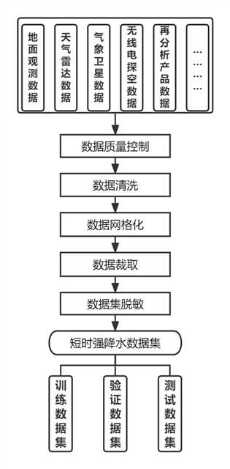
图1 短时强降水数据集制作流程
  - 数据集存储
短时强降水数据集存储应按照规范的格式，可采用灰度图、npz等压缩格式统一存储。
  - 数据集质量评估
数据集质量评估是提高数据质量的基础和必要前提，采用包括但不限于以下评价指标对数据集进行质量评估。
    - 偏差（Bias）
$$\text{Bias}=\frac{1}{N}\sum_{i=1}^{N}{\left(x_{i}−x_{0i}\right)}$$
式中：RE：相对偏差
N：检验评估样本集数量
x_{i}：被检验评估数据
x_{0i}：检验源数据
    - 绝对误差（AE）
$$\text{AE}=\frac{1}{N}\sum_{i=1}^{N}{\left|x_{i}−x_{0i}\right|}$$
式中：AE：绝对偏差
N：检验评估样本集数量
x_{i}：被检验评估数据
x_{0i}：检验源数据
    - 相对误差（RE）
$$\text{RE}=\frac{1}{N}\sum_{i=1}^{N}{\left|\frac{x_{i}−x_{0i}}{x_{0i}}×\text{100}\text{\%}\right|}$$
式中：RE：相对偏差
N：检验评估样本集数量
x_{i}：被检验评估数据
x_{0i}：检验源数据
    - 均方根误差（RMSE）
$$\text{RMSE}=\sqrt{\frac{1}{N}\sum_{i=1}^{N}{{\left(x_{i}−x_{0i}\right)}^{2}}}$$
式中：RE：相对偏差
N：检验评估样本集数量
x_{i}：被检验评估数据
x_{0i}：检验源数据
    - 相关系数（Corr）
$$\text{Corr}=\frac{\sum_{i=1}^{N}{\left(x_{i}−X)(x_{0i}{\text{-X}}_{0}\right)}}{\sqrt{\sum_{i=1}^{N}{{\left(x_{i}−X\right)}^{2}}\sqrt{\sum_{i=1}^{N}{{\left(x_{0i}−X_{0}\right)}^{2}}}}}$$
式中：RE：相对偏差
N：检验评估样本集数量
x_{i}：被检验评估数据
x_{0i}：检验源数据
X：被检验评估数据样本均值
X₀：检验源数据样本均值
- 数据集的说明文档
短时强降水数据集说明文档是由题名和说明文档内容组成的电子文档。其中，题名为“短时强降水数据集说明文档”，说明文档由“数据集整体描述信息”、“数据源信息”、“数据集实体信息”、“引用文献”、“版本控制”及其他等内容组成。
  - 数据集整体描述信息
数据集文档应明确描述数据集中（英）文名称、数据集代码、数据集建立时间等信息， 明确数据集的类型，按照预期用途可分为训练数据集、测试数据集、验证数据集等类型。
  - 数据源信息
数据集文档应描述数据来源、名称、种类、质量状况等基本属性和对数据来源可靠性的必要说明等。
  - 数据集实体信息
数据集文档应描述数据集的实体内容、数据格式、数据量、存储方式、读取信息、数据集时间属性、数据集空间属性，以及数据处理方法。
  - 引用文献
数据集文档应描述制作数据集过程中应用的参考文献目录及数据制作过程中公开发表的与数据集相关的文献目录。
  - 版本控制
数据集文档应描述数据集的版本号，记录每个版本的创建时间、修改时间、创建人、状态、存储位置；适当时，描述版本号随数据集变化的规则。
  - 其他
除上述内容之外，在数据集文档应中应予以说明的其他内容，如数据集制作的背景、目的，数据集使用注意事项，与数据集相关的其他数据集信息等。

- 附录

附录 A
（资料性）
天气雷达径向和方位上的最近邻居法和垂直线性内插法 (NV I)

如图 1 所示 , ( r , a , e) 是某一网格点在雷达球 坐标系中的位置 , r 为斜距 , a 为方位角 , e 为仰角 。 e 位于其上下相邻仰角 e2 和 e1 之间 。( r , a , e2 ) 和( r , a , e1 )，分别是经过改网格点的垂直（仰角低于20°时垂直方向可用仰角方向近似) 与其上下仰角 波束轴线的交点 ,那么该网格点的分析值 f a ( r , a , e) 可以用这两点的分析值 f a ( r , a , e2 ) 和 f a ( r , a , e1) 进行垂直线性内插得到 ,即
f a ( r , a , e) =[ we₁ f a ( r , a , e1)+ we₂ f a ( r , a , e2) ] ·(we₁+ we₂ ) – 1
其中we₁ 与we₁分别是给予f a ( r , a , e1)和f a ( r , a , e2)内插权重：
we₁ = ( e2 - e) / ( e2 - e1)
we₂ = ( e - e1) / ( e2 - e1)
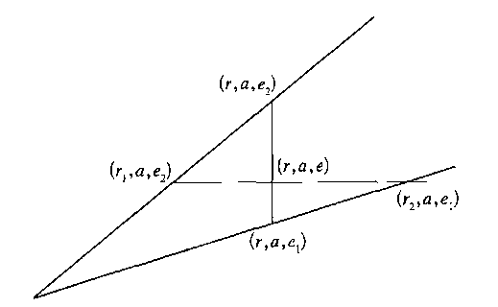

图 1 垂直和水平线性内插示意图

f a ( r , a , e2 ) 和 f a ( r , a , e1 ) 分别等于最靠近点( r , a , e2) 和 ( r , a , e1) 的雷达距离库的观测值，它们的获取采用了径向和方位上的最近邻居法。图2中ri - 1 , ri , ri + 1为相邻距离库, aj - 1 , aj , aj + 1 为相邻方位角，两条虚线是波束的半功率线,由半功率线和半距离库所围成的梯形区是距离库ri 的影响区，在径向、方位方向上落在这个梯形区的点 ( r , a) 的分析值 f a ( r , a) 都用距离库 ri 的观测值 f o ( ri , aj ) 来赋值 ,即 f a ( r , a) = f o ( ri , aj) 。

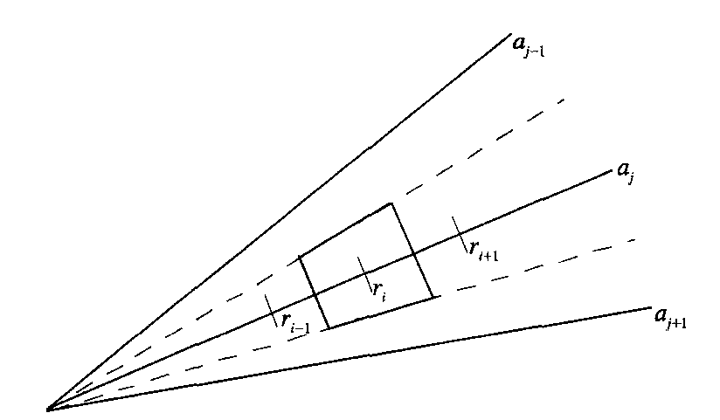
图 2 径向 、方位上的最近邻居示意图

附录 B
（资料性）
常见数据脱敏算法及使用示例

序号 | 脱敏算法 | 方法描述 | 示例
1 | 掩码 | 掩码是指用通用字符替换原始数据中的部分信息，掩码后的数据长度与原始数据一样 | 将手机号13500010001经过掩码得到135****0001
2 | 乱序 | 对敏感数据进行重新随机分布，混淆原有值和其他字段的联系 | 将数字13526乱序为65123
3 | 随机映射 | 随机映射是指采用了一定程度的随机性作为其逻辑的一部分，对数值、字符或字符串进行随机，并保留原业务特征 | 将日期19851223通过随机映射脱敏为19910114，脱敏后的数据依然是一串具有日期特征的数据。
4 | 固定映射 | 固定映射是指对一串数字设置映射种子，在映射种子不变的情况下，相同原数据脱敏后结果相同，并保留原始业务特征。 | 设定映射规则：0—G，1—H，2—A，3—Z，4—E，5—B，6—K，7—L，8—M，9—Z。通过固定映射算法对原始数据13512345678进行脱敏，结果为HZBHAZEBKLM。
5 | 重排 | 将原始数据按照特定的规则进行重新排列 | 通过重排脱敏算法对序号1234进行脱敏，结果为2341
6 | 时间偏移取整 | 按照一定粒度时间进行向上或向下偏移取整，可在保证时间数据一定分布特征的情况下隐藏原始时间。 | 将时间20180101 01:01:09按照5秒钟粒度向下取整得到20180101 01:01:05.
7 | 均化 | 针对数值性的敏感数据，在保证脱敏后数据集总值或平均值与原数据集相同的情况下，改变数值的原始值。 | 将65、76、90、50均化为79、61、85、55.
8 | ……

参考文献

[1]QX/T 118-2020 气象观测资料质量控制 地面,
[2] QX/T 621-2021 气象观测资料质量控制 天气雷达
[3]QX/T 123-2011，无线电探空资料质量控制，
[4]肖艳姣, 刘黎平. 新一代天气雷达网资料的三维格点化及拼图方法研究[J]. 气象学报, 2006, (5): 647-657.

